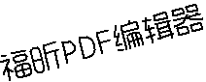
城市建筑垃圾处置核准（处置计划）

申请材料：

1.《青岛市城市建筑垃圾处置计划申报表》；
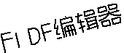
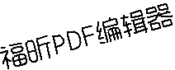

2.申请人主体资格证明材料（统一社会信用代码

证）（复印件 1 份）；

3.提供能计算建筑垃圾排放量的施工图纸（复印

件）；
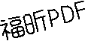

4.授权委托书及被委托人身份证；

5.施工单位与运输单位签订的合同（复印件）；

6.城市建筑垃圾回填场地登记资料

注：以上复印件注明“与原件一致” 并加盖申请单位公章，提供原件核查；以上营业执照、身份证、驾驶证、资格证、道路运输证等证件信息已经联网共享的，按要求提供相关证件号码核实。
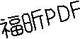
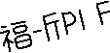

审批程序：受理——踏勘（附件 2，现场勘验情况、勘验人、勘验单位由后方科室填写。企业法人名称变更、企业法人代表变更事项无需现场核查）——审核——审批——办结
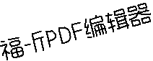
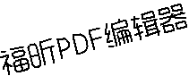

1.《青岛市城市建筑垃圾处置计划申报表》；

青 岛 市 建 筑 垃 圾 处 置 计 划 申 报 表
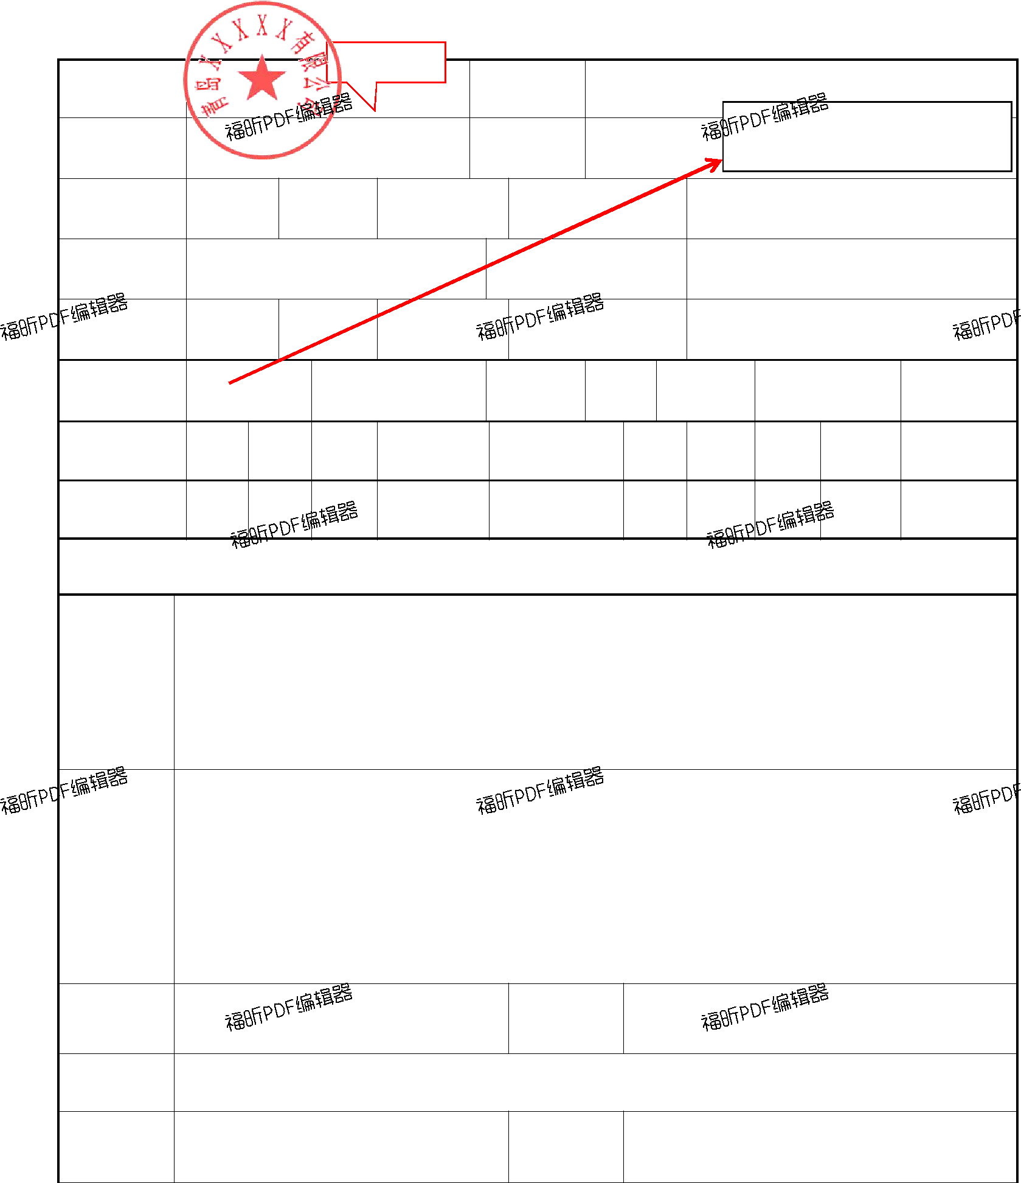

建设单位（章）
 |  |  | 如实填写
工程名称 |  |  |  |  | 施工地址 |  |  |  | 区 | 路 | 号
建设单位名 |  |  |  |  | 建设单位 |  |  |  | 原地回填，无需统计
称 |  |  |  |  | 地址
联系人 |  | 联系电话 |  |  | 资源化利用企业名
 |  |  |  |  |  | 称
施工单位名 |  |  |  |  | 资源化利用企业地址
称
联系人 |  | 联系电话 |  |  | 运输单位名称
建筑垃圾 |  | 立方 | 建筑垃圾资源化可 |  | 立方 |  | 回填量 |  | 立方 | 不可再生数量 | 立方
总量 |  |  | 利用量
建筑垃圾可 | 渣土 | 废石 | 砖 | 合计 | 建筑垃圾不 |  |  | 渣土 | 弃土 | 余泥 弃料等 | 合计
利用种类 |  |  |  |  | 可利用种类
数 量 |  |  |  | 立方 | 数 | 量 |  |  |  |  | 立方

以上内容由申报单位如实填写

资源化利 | 处置时间 | 年 | 月 | 日至 | 年 | 月 | 日
用地点
准运证编号
不可利用 | 处置时间 | 年 | 月 | 日至 | 年 | 月 | 日
处置地点

处置证号 准运证编号

附件 2，现场勘验情况、勘验人、勘验单位由后方科室填写。企业法人名称变更、企业法人代表变更事项无需现场核查附件 2

许可现场勘验情况表
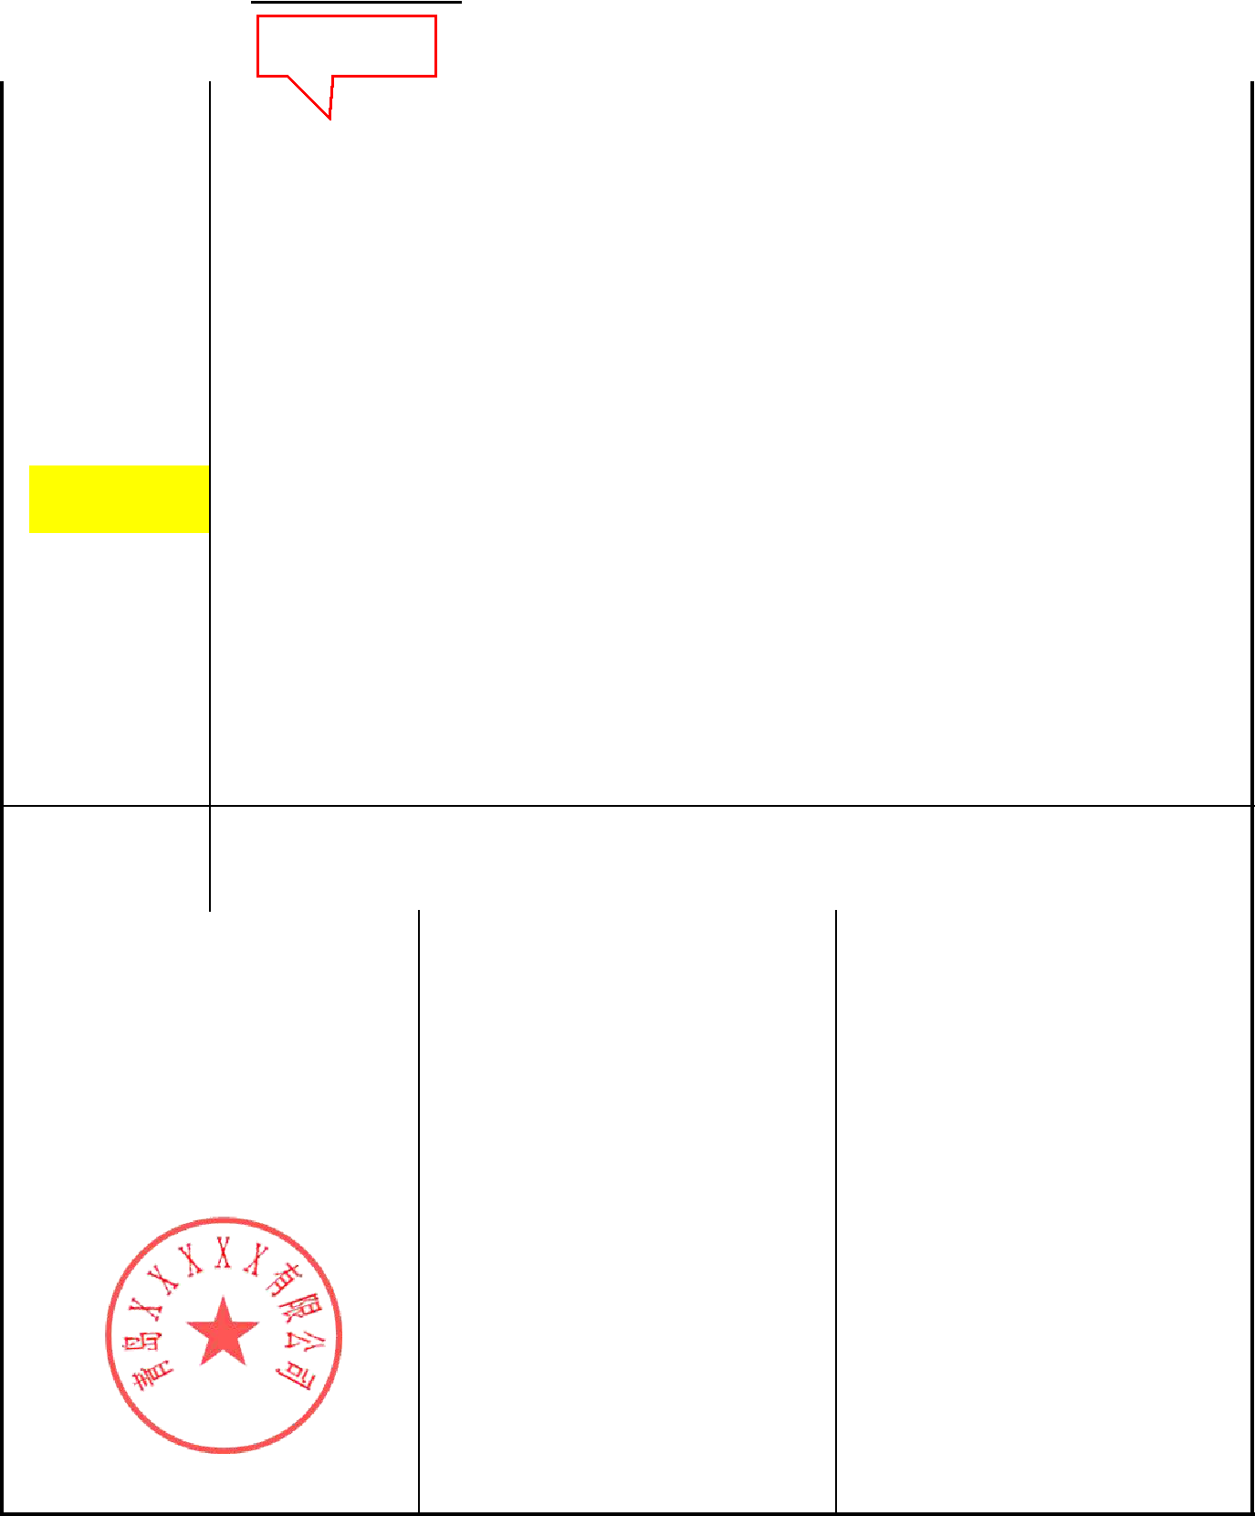

如实填写

项目名称 | 项目地址
申请单位 | 负责人 |  | 联系电话

现场勘验

基本情况

勘验结论 | □符合许可要求 |  |  | □不符合许可要求
申请单位（人）意见： |  | 现场勘验人签字： |  |  | 勘验单位：

项目负责人意见：

（单位公章） |  |  |  |  | （单位公章）
年 月 日 | 年 | 月 | 日 |  | 年 月 日

2.申请人主体资格证明材料（企业营业执照副本或事业单位统一社会信用代码证书）（复印件 1 份或提供代码由前台打印）
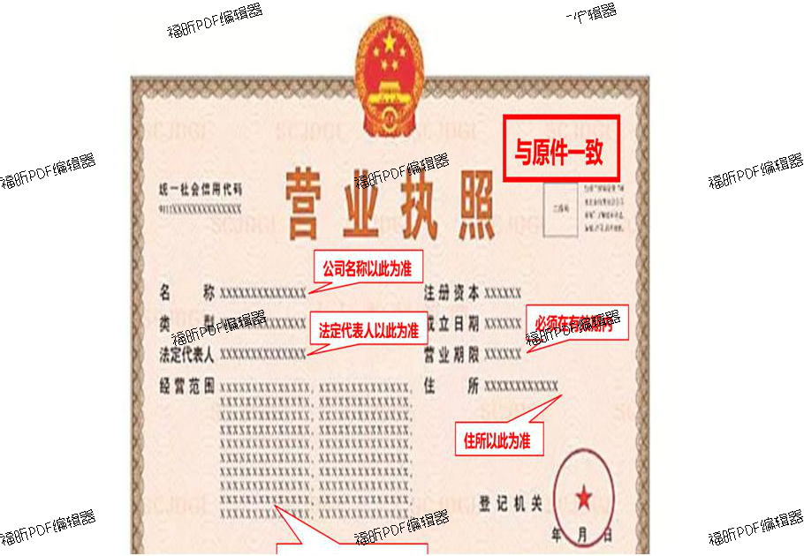

3.提供能计算建筑垃圾排放量的施工图纸（复印件）；

取得施工图审查合格证的图

纸，只需能计算出土方量部分。
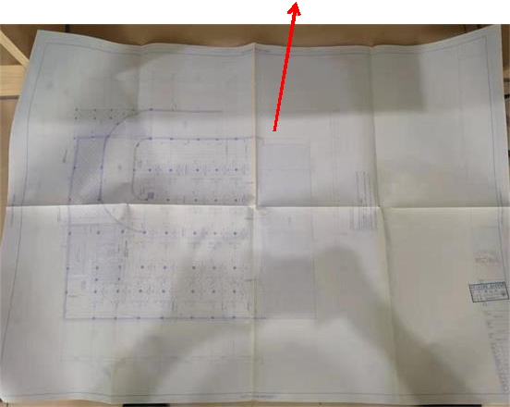

4.授权委托书及被委托人身份证；

授权委托书

- 公司授权委托书

莱西市行政审批服务局：

- 公司社会信用代码为 XXXX，法人代表是 XXX,法人代表身份证号码为 xxx。现授权委托 XXX 为我公司代理人，以本办公司名义，办理 XXX 有关事宜。代理人在代理工作中所签署的一切文件及处理与之相关的一切事务，我公司均予以承认。

代理人无转委托权，特此委托。

代理人姓名： XXX

身份证号码： XXX

联系电话：XXXX

授权期限：X 年 X 月 X 日--手续办理完为止

法人代表(签章）： （公司公章）

年 月 日

被委托人身份证复印件1份或提供原件由前台打印1份
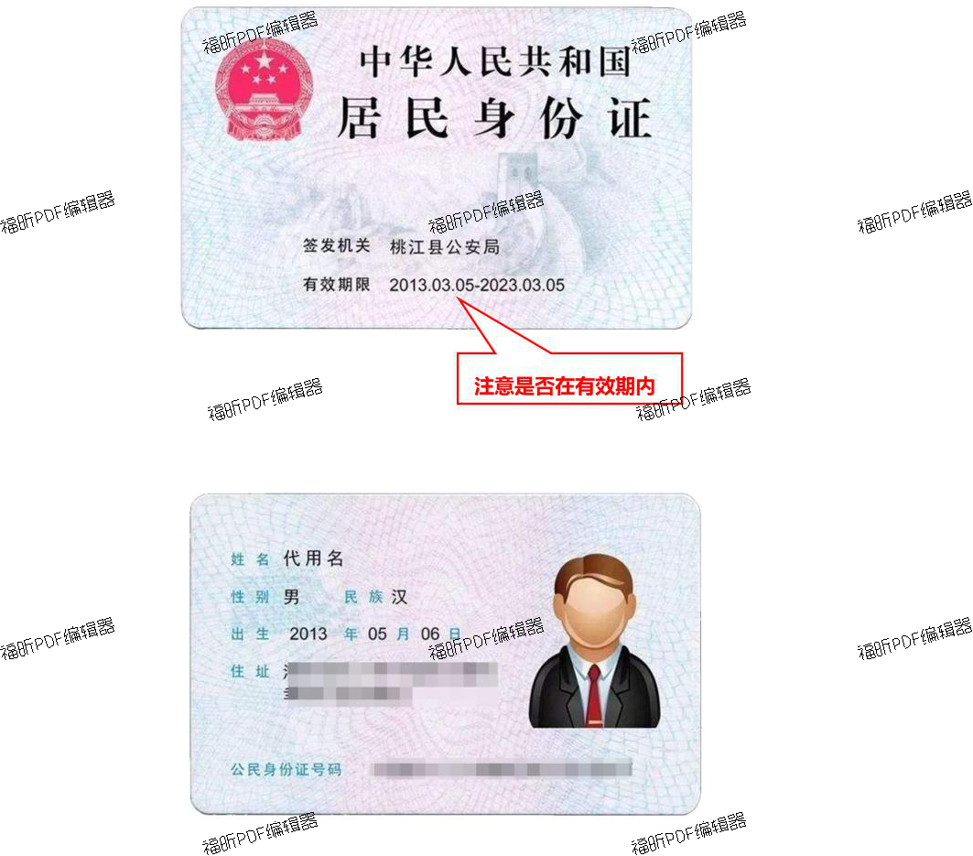

5.施工单位与运输单位签订的合同（复印件）；

盖骑缝章
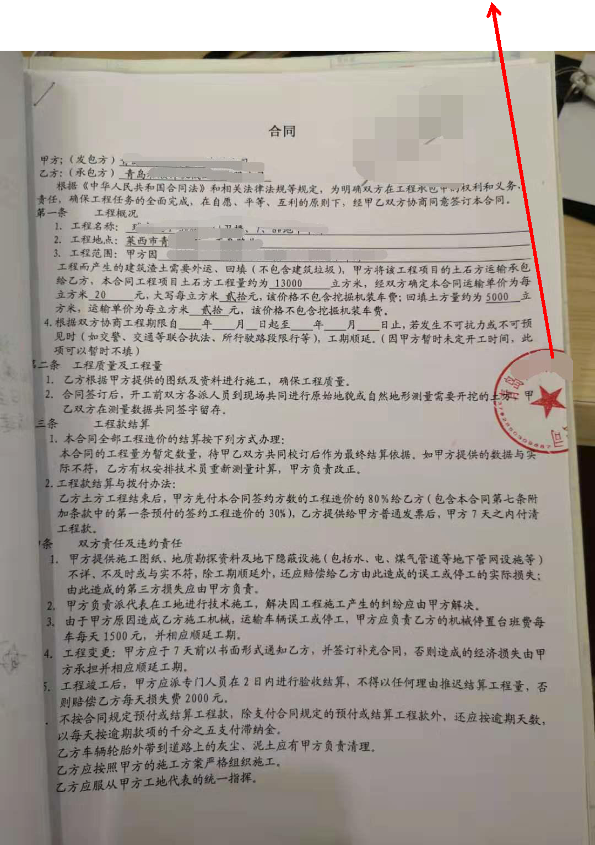

6.城市建筑垃圾回填场地登记资料
